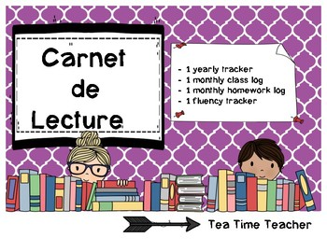**F2 (GBe) Mon carnet de lecture**

Dans ton carnet de lecture, tu dois :

* + écrire un **résumé de l’histoire** (*cf. FDT « Comment résumer un texte ? »*)
  + remplir le tableau de **présentation des personnages** et de **caractérisation des personnages**

(*cf. FDT « Approche 2 : Caractériser les personnages principaux »*)

* + faire une liste des **mots que tu ne connaissais pas ou plus** (avec la traduction en allemand)

ou une mind-map avec ces mots

* + choisir et faire **quatre des exercices suivants** (maximum une BD):
    - * interviewer un personnage du roman
      * imaginer une suite (texte ou BD)
      * imaginer une autre fin (texte ou BD)
      * écrire le journal intime d’un des personnages
      * transformer l’histoire ou un passage en article de journal ou en BD
      * entrer soi-même dans l’histoire ou dans un passage et agir (sous forme de BD)
      * écrire et/ou dessiner des dialogues qui ne sont pas dans l’histoire
      * faire parler un objet du récit
      * imaginer ce qui pourrait se passer dix ans après la fin de l’histoire (texte ou BD)
      * imaginer ce qui a pu se passer dix ans avant le début de l’histoire (texte ou BD)
      * transposer l’histoire dans une autre époque (texte ou BD)
      * écrire une lettre à l’auteur/e du livre
      * écrire une lettre à l’un des personnages du livre

Bonne lecture… puis : soyez **créatifs et créatives** !

**Planning de travail :**

**Au plus tard Envoyer 2 phrases de quiz sur ton carnet de lecture**

**le 10.12. (par e-mail : [a.genty-beckers@ziehenschule.de](mailto:a.genty-beckers@ziehenschule.de))**

**10.12. Test de vocabulaire**

**12.12. Rendre ton carnet à Mme GBe**

**+ Quiz sur tous les carnets de lecture de la classe**

**Le tableau des personnages**

*Cherche dans ton livre des informations sur les personnages principaux de l’histoire et complète le tableau.*

|  |  |  |  |  |
| --- | --- | --- | --- | --- |
| Son nom |  |  |  |  |
| Son âge |  |  |  |  |
| Son aspect physique |  |  |  |  |
| Ses traits de caractère |  |  |  |  |
| Sa relation avec les autres personnages (amis, famille…) |  |  |  |  |
| Il/Elle aime… |  |  |  |  |
| Il/Elle rêve de… |  |  |  |  |
| Ses problèmes |  |  |  |  |